104年度第二週期系所評鑑實施計畫說明會交通資訊
附件二

國立臺北科技大學交通資訊

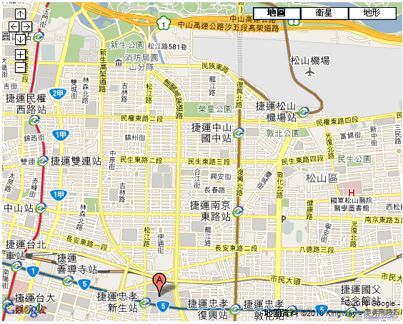

交通方式：

【搭乘捷運】：
板南線忠孝新生站，4號出口台北科技大學。

【搭乘公車】：
台北科技大學站--212、212直達車、232、262、299及605。
忠孝新生路口站--5、72、109、115、214、222、226、280、290、311、505、642、665、668、672及松江新生幹線。

【搭火車】：
由台北火車站直接轉捷運【板南線】至忠孝新生站，4號出口台北科技大學。

【搭高鐵】：
由高鐵台北站直接轉捷運【板南線】至忠孝新生站，4號出口台北科技大學。

【自行開車】：
【國道一號】於建國北路/松江路交流道下(靠左走建國北路高架橋)
於忠孝東路出口下(循右線右轉忠孝東路)續行約100公尺即達學校。
【國道三號】於新店交流道接木柵交流道下辛亥路轉建國南路直走至忠孝東路口即達學校。

校內地圖：


